**結果報告（2017.11.08）**

学籍番号：16FI107

氏　名　：堀越勇矢

第４テーマ１日目（終了時刻：9時30分）

演習８－１：

　結果画像を以下に示す．

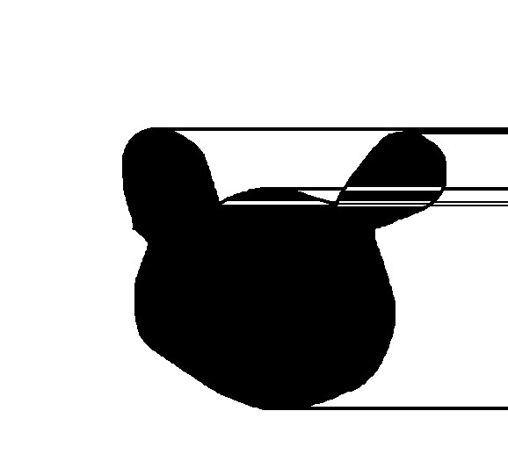

図 1：塗りつぶしの結果

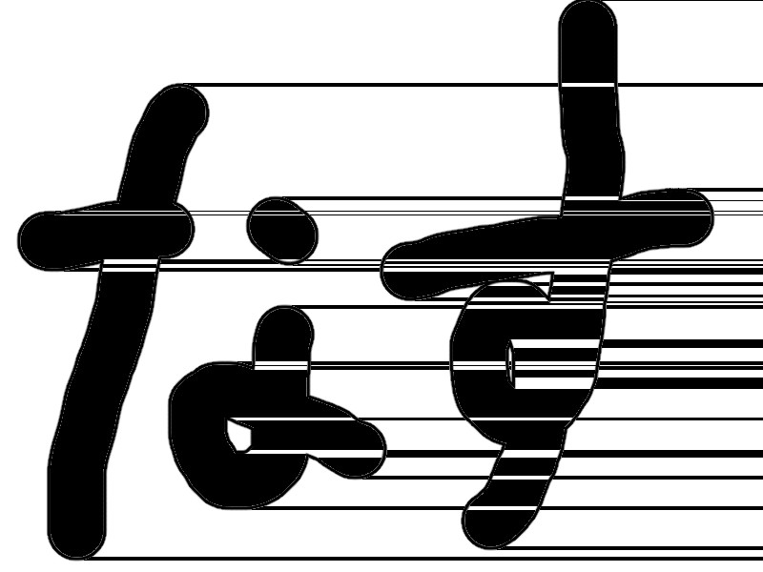

図 2：自作図の塗りつぶしの結果

プログラムは以下の通りである．

int x,y;

image(img_in,0,0);

img_in.loadPixels();

y=0;

while( y<img_in.height ){

x=0;

while(x<img_in.width){

while((x<img_in.width)&&(Is_White(x,y)==1)){x++;};

while((x<img_in.width)&&(Is_White(x,y)==0)){x++;};

while((x<img_in.width)&&(Is_White(x,y)==1))

{Set_Black(x,y); x++;};

while((x<img_in.width)&&(Is_White(x,y)==0)){x++;};

};

y++; };

img_in.updatePixels();

image(img_in,img_in.width, 0);

img_in.save("out.jpg");

　上図のような画像の乱れは，横方向の同一の走査線上に，黒色のピクセルおよびその塊が奇数個あるときに発生する．これは，今回のプログラムが奇数番目の黒色のピクセルから偶数番目の黒色のピクセルを塗るという動作をするので，意図しない部分が塗られてしまった．